**GAME DESIGN DOCUMENT**

GAME TITLE

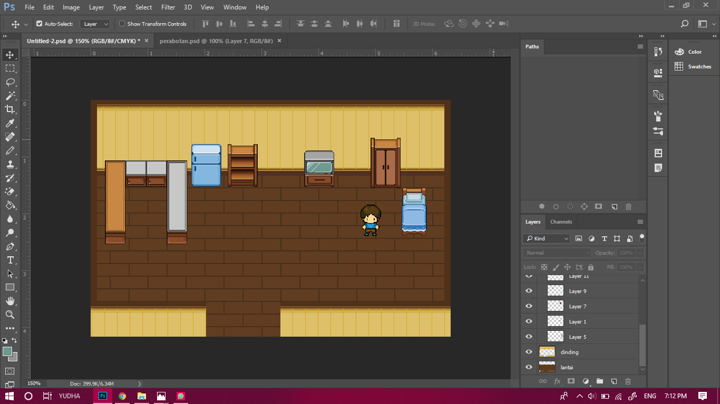

hisa games x levenight

**Last Updated:**

12/31/18

**Prepared By:**

Hisa Games

Hisbullah Akbar

**TABLE OF CONTENTS**

Game Analysis 3

Mission Statement 3

Genre 3

Platforms 3

Target Audience 3

Storyline & Characters 4

Gameplay 5

Overview of Gameplay 5

Player Experience 5

Gameplay Guidelines 5

Game Objectives & Rewards 5

Gameplay Mechanics 5

Level Design 6

Control Scheme 7

Game Aesthetics & User Interface 7

Schedule & Tasks 8

# Game Analysis.

Game ini merupakan game dengan genre role playing simulation games. Pada game ini pemain berperan sebagai seorang pemuda yang terpaksa berhenti kuliah dan menjadi penjual makanan untuk melunasi hutang – hutang orang tua nya yang telah meninggal.

Dalam satu tahun pemain diminta untuk melunasi hutang – hutang orang tua nya dengan cara menjual makanan menggunakan gerobak keliling, membuka lapak pada acara atau event tertentu, hingga berjualan makanan secara online.

# Mission Statement.

Game ini merupakan role playing simulation games mengenai lika-liku kehidupan seorang pemuda yang terpaksa berhenti kuliah dan menjadi penjual makanan.

# Genre.

Game ini bergenre role playing simulation games dengan tema penjual makanan.

# Platforms.

Game ini merupakan pc / desktop games yang akan disubmit pada steam.

# Target Audience.

- Pemain yang menyukai game simulasi (seperti harvestmoon dan stardew valey).  
- Pemain yang menyukai role playing games dengan story based.  
- Pemain yang menyukai cooking simulator games.  
- Pemain (laki – laki dan perempuan) dengan umur 10 tahun hingga 30 tahun.

# Storyline & Characters

## Synopsis

Coming Soon.

## Main Character List

|  |  |  |  |
| --- | --- | --- | --- |
| Character | Description | Characteristics | Misc. Info |
| Pemuda Pemeran Utama | - Playable Character  - Merupakan karakter utama dari game ini. | - Pekerja keras.  - Ramah.  - Berparas menarik  - Putih.  - Berpenampilan seadanya (tetapi tetap memiliki sesuatu hal unik). | - Berumur 20 tahun.  - Berhenti kuliah untuk berjualan. |

## The Beginning Story

Coming soon.

# Gameplay

## Overview of Gameplay

Coming soon.

## Player Experience

Coming soon.

## Gameplay Guidelines

Coming soon.

## Game Objectives & Rewards

Coming soon.

|  |  |  |
| --- | --- | --- |
| Rewards | Penalties | Difficulty Levels |
| Coming soon. | Coming soon. | Coming soon. |

## Gameplay Mechanics

Coming soon.

|  |  |
| --- | --- |
| **Character Attributes** |  |
| **Character** | **Movement Abilities / Actions Available** |
| Name of character | List the characters abilities & how the player can perform them |
|  |  |
| **Game Modes** |  |
| Game Mode / Difficulty Name | Describe the objectives, hazards in the game mode. And discuss how the player progresses from level to level |
| **Scoring System** |  |
| **Points/Coins/Stars/Grades/Etc.** | **How it’s Awarded & Benefits** |
| List the scoring attribute | Describe how the player obtains this and the benefits. For instance, does getting more points unlock a special level. |

## Level Design

Coming soon.

|  |  |
| --- | --- |
| **Levels** |  |
| Level name and/or pic of it | List or describe the level’s look, difficulty, hazards, and objectives. |

# Control Scheme

Coming soon.

|  |  |
| --- | --- |
| **Button/ Touch Input** | **Action it Performs** |
| List the button | Describe what functionality the button press has within the game. |

# Game Aesthetics & User Interface

Coming soon.

# Schedule & Tasks.

Schedule dan tasks pada project dibuat terpisah menggunakan trello dan tidak disatukan dengan dokumen GDD. Berikut link untuk mengakses schedule dan tasks project <https://trello.com/b/8QuoZw98/pempek-story>.